**Сценарий новогоднего утренника**

**в средней группе**

**« Новогоднее чудо»**

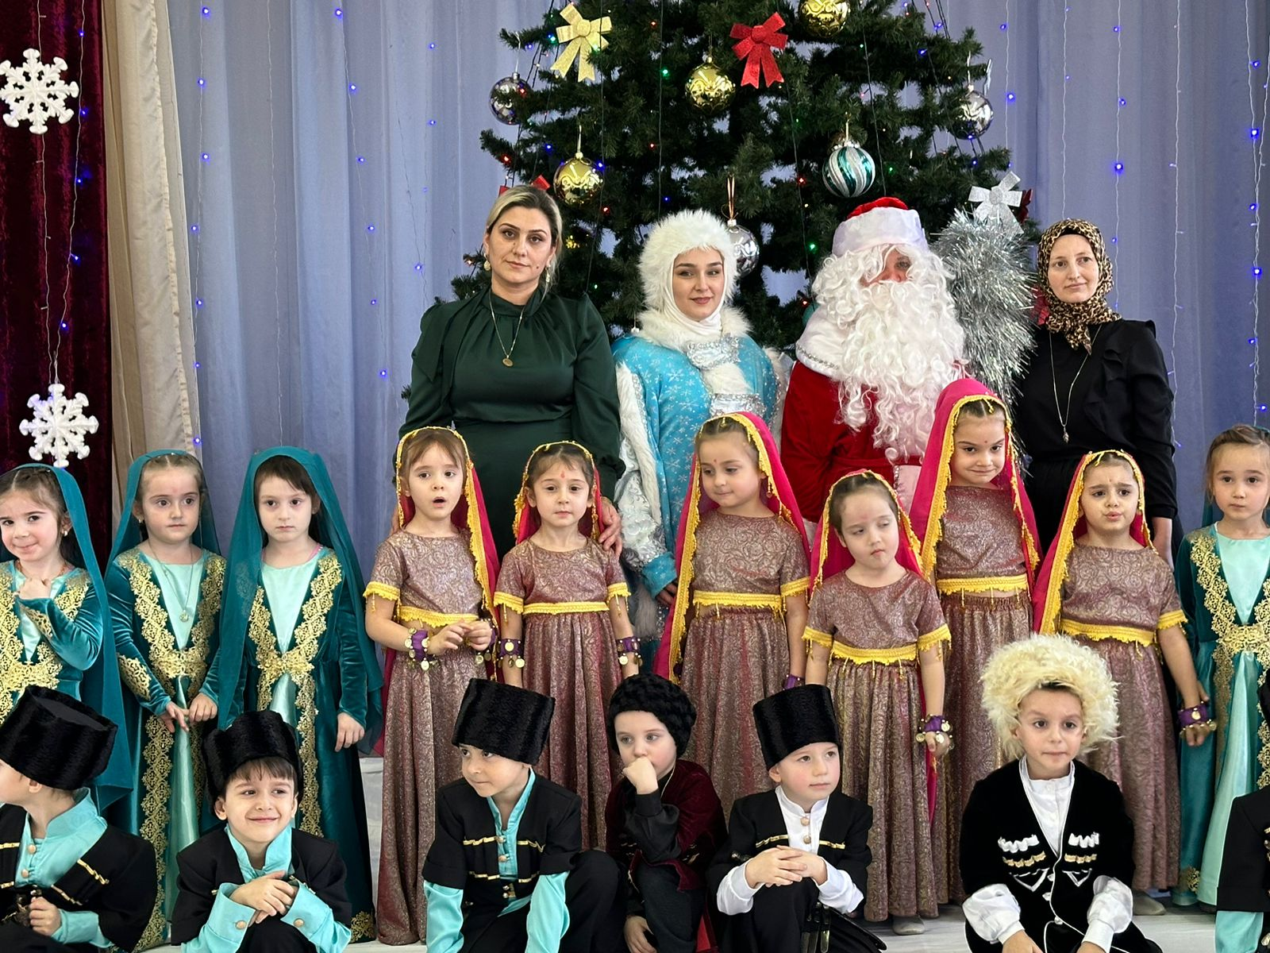

**Вед1** : С новым годом поздравляем

Всех пришедших в этот зал

Начинаем , начинаем

Новогодний карнавал.

**Вед 2**:Любой из нас конечно ждет

Веселый праздник новый год

Но больше всех на свете

Ждут этот праздник дети.

**Вход детей Под песню «А гирлянды светят как бриллианты»**

Дети под музыку входят в зал, становятся полукругом.

**Макка :** За окошком снег идет,  
Огоньки сверкают.  
Наступает Новый год,  
Все об этом знают!  
  
**Самира :** Придет Дедушка Мороз,  
Принесет подарки.  
Славный праздник — Новый год —  
Будет самым ярким!

**Хава:** Вновь пришла к ребятам ёлка

К нам на праздник в детский сад

Огоньков, игрушек сколько

Как красив ее наряд!

**Саипов:** Мы ждали этот праздник

Мы знали: он придет

Наш славный, наш любимый

Веселый Новый год

**Мадина :** Все скорее становитесь,

Веселее улыбнитесь,

Будем петь, танцевать

Будем Новый год встречать

**Шуаева :** Новый год, Новый год,  
Белые снежинки.  
Он торопится, идёт,  
Рассыпая льдинки.  
А вокруг зима метёт,  
Провожая осень.  
Зимний праздник к нам идёт  
По верхушкам сосен.

**Аюбова :**Новый год, Новый год  
Зажигает свечи.  
Пусть вам счастье принесёт  
Новогодний вечер!  
Бой часов, салют с небес,  
Снежные оковы.  
Старый год растаял весь —  
На пороге Новый!

**Ашура:** Вот когда зима придёт,  
Ёлка будто оживёт:  
На морозе распушится,  
Под ветрами распрямится,  
Вовсе не колючая,  
Как цветок пахучая.  
Пахнет не росой, не мёдом,  
Ёлка пахнет Новым годом!

**Адам:** Новый год стучится в дом

Много снега за окном

Будем весело встречать

И подарки получать.

***(садятся на стульчики.)***

***Входят Кот и Лиса* *(под музыку лап ту ди дай., обходят вокруг елки, видят детей и гостей останавливаются.***

**Лиса и Кот:**

Подайте, люди божие,

Благодетели — прохожие.

Целый день мы бродим, маемся,

Только воздухом питаемся.

**Кот Базилио:**

Подайте! Я добрейший кот Базилио,

К вам приехал из Бразилии. *(в сторону)*

А вот облезлая Алиска —

Злая, жадная редиска.

**Алиса:**Я — лиса Алиса,

Пока непризнанная актриса. *(в сторону)*

А вот мой друг Базилек —

Вредный, жадный, как хорек.

Мы — несчастные сиротки,

Нас не обижайте.

И на хлебушек по золотому

Поскорее дайте.

**Ведущая:**Здравствуйте гости дорогие, но постойте .Откуда у нас золотые, денег у нас нет, мы Новый год здесь встречаем и с Новым годом вас поздравляем и у нас только смех, шутки и веселье.

**Лиса**: С Новым годом и мы Вас поздравляем, Вот чего вам пожелаем?…Больще жирненьких курей, много толстеньких лещей.

**Кот:** Да сосисок целый таз и зайчатинки запас.

**Вед.:**Что-то пожелания у вас не новогодние.

**Лиса:** Смотри-ка, Базилио, дерево какое! Оно ветвистое, большое! А сколько на нем шариков! Сейчас мы их все соберем и наделаем много бус. В нашей стране Дураков их каждый купить готов! И заработаем мы кучу денег!

**Кот:** Ты только деньги потом честно подели! А сначала ёлочку распилим на дрова. А тозамёрзли мы на морозе, ведь у нас в стране дураков такая холодина!  *(обращается к лисе)* Ну, где же, где твоя пила?

*(Лиса комично достает пилу. Кот и Лиса начинают прилаживаться, чтобы спилить ёлку. И тут Лиса видит на ёлке ключик).*

**Лиса:** Ой, Базилио, постой! Видишь, ключик золотой, почти как у Буратино *(Берет ключик пробует его на зуб)*

Помнишь, шли мы по дороге – увидали сундучок! Дед Мороз хранит в нем подарки! Этот ключик от него! Открывает он его!

**Кот:** Сундук откроем в один миг и все подарки заберем!

Будем мы их продавать – только денежки считать!

*(Кот Базилио и Лиса Алиса бегают вокруг елки и радуются что нашли ключик по музыку (драка кота и лисы)*

**Ведущая:** Подождите, ключ верните, скоро к нам придет Дедушка Мороз и как же новый год без подарков.

**Лиса:** платите выкуп, а то мы не вернем ключ и праздника не будет!

**Кот Базилио**: гоните деньги!

**Ведущая:** нет у нас денег.

**Лиса:** ну ладно! Вернем мы вам ключ, но только при одном условии. Развеселите нас в честь праздника! Тогда ключ ваш!

*Ведущий задумывается, ходит по сцене, а затем обращается к лисе и коту.*

**Ведущая:** Ну, хорошо… А ну, ребята! Давайте покажем, как умеем веселиться.

**Песня Новый год**

**Ведущий:**молодцы ребята хорошо сплясали! (*обращаясь к Коту и Лисе)*

Ну что развеселили вас наши ребята?

**Лиса:**Еще чего, так и мы умеем , даже еще лучше!*(начинают комично танцевать, )*

**Кот базилио:** Да ладно….так петь и мы умеем. Даже лучше…

***Под музыку Лиса и Кот уходят.***

**Ведущий:** Ах, какие разбойники! Неужели и в самом деле лиса Алиса и кот Базилио собираются испортить наш праздник? Не грустите! Новый Год обязательно наступит! Но как же нам Дедушку Мороза поторопить?

**Вед 2** (замечает колокольчик на елке) : Подождите разве это не колокольчик дедушки мороза. (звенит колокольчиком)

**Вход дед мороза и снегурочки.**

**Дед Мороз:**Здравствуйте, мои дорогие, и маленькие и большие!

С Новым годом поздравляю, всем вам от души желаю

Не грустить, не унывать, праздник весело встречать

**Снегурочка:**С Новым годом поздравляю всех детей и всех гостей!  
Счастья, радости желаю, весёлых, новогодних дней!

**Дед Мор:** Ну-ка, за руки беритесь, в круг широкий становитесь!

Будем петь мы и плясать, будем Новый год встречать!

**Дед Мороз:** Ну? Что нового у вас? Расскажите мне сейчас.

**Ведущий:** Дедушка Мороз! Приходили лиса Алиса и кот Базилио. Украли ключ от сундука с подарками и обещали вернуться.

**Дед Мороз:** Ах, проказники! Но вы не расстраивайтесь, я – настоящий волшебник, да и Снегурочка поможет.

**Снегурочка:** Дедушка, а ёлочка грустная стоит, огоньками ёлочка что-то не горит.

**Дед Мороз:** Это мы сейчас исправим, все огни гореть заставим.

Чтобы елочку зажечь,

Надо постараться,

Все движенья повторять

И не ошибаться.   (*Поднять детей со стульчиков)*

Правой ножкой топнуть (топнули)

По щекам надутым хлопнуть(хлопнули)

Рукой елке помахать(машут)

Заклинание сказать:

**Дети:** Ну-ка, елка, улыбнись!

Ну-ка, елка, встрепенись!

**Д-М:** Скажем дружно:

**Дети:** раз, два, три!

Наша, елочка, гори!

***Загораются огоньки на елке***

**Вед 1:** я предлагаю вам сейчас поиграть с нами игру. (Дед мороз дает варежки )» почисти мандарин»

**Игра «Кто быстрее»**

**Вед 1**: вы наверное в дороге устали. Вы садитесь ,отдохните , а наши детки вам стихи прочтут

**Стихи**

**Газиева : :**Здравствуй,  
Зимняя пора!  
На каток идти пора!  
Нагоняет ветер  
Стужу.  
Ветер вьюжит,  
Ветер кружит.  
Новый год!  
Новый год!  
К нам с подарками  
Идет!

**Ш.Айша :**Новый год мы очень ждали,  
Елку с мамой наряжали.  
Чтобы добрый Дед Мороз  
Нам подарки преподнес.  
  
**Чанку :** Целый год мы не шалили,  
Стих для дедушки учили.  
Очень рады мы с утра,  
Новый год пришел. Ура!

**Хочбар:**Белой, снежною зимою,  
Новогоднею порою  
К нам приходят чудеса,  
С ними елочка — краса!

**Алиев :** И, конечно, Дед Мороз ―  
Щеки красные и нос.  
Он танцует и поет,  
И подарки раздает!  
Расскажу ему стишок ―  
Мне подарит весь мешок!

**Алия :**Девочка из снега или изо льда.  
К нам она приходит в Новый год всегда.  
С дедушкой подарки щедро раздаёт,  
Водит хороводы, песенки поёт.

**Сафия :**Мы её Снегурочкой ласково зовём.  
И в волшебный праздник в гости очень ждём.  
С нею озорницей некогда скучать.  
Новый год с ней очень весело встречать.

**Дед Мороз:** Молодцы, ребятки! Замечательные стихи!

**Лиса:** Здорово, что нас не видно, хорошо, что мы у Бабы-Яги купили эти волшебные шапки-невидимки.

**Кот:** Точно-точно, мы обещали, что- нибудь придумать! Вот сейчас украдем их подарки, а они и знать не будут, кто это сделал (хихикают) *Подходят к сундуку.*

**Лиса**: Наконец мы поймали удачу!

**Кот:** Я от счастья прям ща и заплачу! Мы с тобой богатыми станем, золотые монеты достанем!

**Лиса:** Базилио, хватит мечтать, открывай сундук быстрей и отсюда уноси ноги скорей! А то сейчас Дед вернется и нам не сдобровать…

*(пытаются открыть сундук, ключ не подходит, сердятся, ругаются)*

**Снегур:** Что вы там делаете?

**Кот**: А хто это, это что елка говорящая? *(подходит к елке прислушивается)*

**Лиса:** Дурень, это сундук с нами разговаривает (*наклоняется ухом к сундуку)*

**Снегурочка:** Я еще раз спрашиваю, что вы там делаете?

**Кот и Лиса:** Да кто это говорит с нами ведь мы невидимые *(стоят спиной к детям)*

**Снегурочка:** Вас и слышно и видно, мы все вас видим!

**Кот и Лиса** *(разочаровано):* Вот Бабка Ёжка, деревянная ножка, обманула, вот попадись она мне!*(машут кулаком)…*Ну и че, все равно ключ у нас, значит и подарки наши…

**Дед Мороз:** Ах, вот оно что! Не ожидал я от вас такого коварства. Ну- ка, ключ возвращайте!

**Лиса:** Он наш, наш…(Кот прячется за спину Алисы «Наш, наш!»)

**Дед Мороз:** Ну что ж, тогда, мои друзья, вас заморожу без труда!

Снегурочка, ну-ка начинай колдовать!

**Снегурочка:** Снежинки, пушинки, кружите,

Гостей непрошенных в сосульки превратите**! (звук вьюги)**

**Лиса:** Дед, а Дед! Ты чего натворил? Наши лапки к полу примёрзли!

**Кот:** Помогите! Я замёрз! Шас отвалится мой хвост!

Снегурочка, ну хватит баловаться!

**Лиса:** Заморозили калеку! У него и так здоровья нету!

**Кот:**  Это всё она – Лиса!

**Лиса:** Тьфу, бесстыжие глаза!

*(Кот и Лиса вцепляются друг в друга)*

**Дед Мороз:** Вы ребяток не пугайте! Ну-ка, быстро отвечайте!

Куда дели ключик наш? Отдавайте же сей час!

**Кот Базилио:** Дед Мороз, перестань обижаться!

**Дед Мороз:** А как же ваши безобразия? Вы по праву заслужили наказание!

**Лиса:** Вот ключ, целый и невредимый, только разморозь нас обратно… Пожалуйста!

**Дед Мороз:** Ну что, ребята, простим Алису и Базилио? (Да) Ладно, заслужили моё прощение!(стучит посохом) Размораживаю  вас…

**Лиса:** Спасибо, ребята, спасибо Дедушка Мороз.

**Вед 2**: Ну раз все разрешилась в положительную сторону объявляется танец лезгинка

**Танец индийский**

**Стихи**

**Роза:** Новый год уже в дороге,  
Новый год уже в пути,  
Знаю точно, что он должен  
Много счастья принести!  
  
**Халид :** Ждут и взрослые и дети,  
Что случится чудо вдруг.  
Утром я уже заметил  
Сказку зимнюю вокруг.

**Хамзатов М :**Самый сказочный и чистый  
Праздник зимний Новый год,  
Возле елочки душистой  
Пляшет сказочный народ.

**Дамир :**Пусть не будет слез и горя,  
Пусть подарков будет море,  
Пусть всегда смеются дети,  
Лучше всех на этом свете.

**Курбанова :** Пусть Новый год, что на пороге,

Войдёт в ваш дом, как добрый друг!

Пусть позабудут к вам дорогу

Печаль, невзгоды и недуг!

**Ихсан:** Пусть придут в году грядущем

И удача, и успех!

Пусть он будет самым лучшим,

Самым радостным для всех!

**Айлин:** В году новом я хочу,  
Чтоб все было по плечу,  
Что смеялись, не грустили,  
И по правде чтоб любили.  
  
**Магомедов М:** Слез совсем не проливали,  
Близких за руку держали,  
А каждый день календаря,  
Нас берег крепко любя!

**Танец лезгинка**

**Дед мороз:** А теперь пора подарков, все вы дети молодцы.

**Лиса:**  А для нас подарки есть?

**Дед Мороз:** Какие вы нетерпеливые! Ну да ладно.

Несите мне сундук! Поставьте вот сюда!

Сундучок, волшебный друг! Пусть раздастся крышки стук

И появятся подарки, в упаковке очень яркой!

*(открывает крышку сундука, достаёт подарки, отдает воспитателю, чтоб та раздала их в группе)*

**Кот Базилио и Лиса Алиса:**А нам подарки!?

**Дед Мороз:** А вот и вам *(достает игрушку курицу и пакет молока)*

*(Лиса и кот довольные облизываются)*

**Дед Мороз:** Вот и праздник новогодний

Нам заканчивать пора,

Много радости сегодня

Вам желаем детвора!

**Снегурочка:**Чтобы вы росли большими,

Чтоб не знали вы забот,

А мы с Дедушкой Морозом

К вам вернемся через год! (Уходят)

**Герои прощаются с детьми и уходят.**

**Вед 1:** ну а мы хотим вам пожелать лишь здоровья и мира на земле.

**Вед:** А остальное дело наживное.